Муниципальное общеобразовательное учреждение
Агаповская средняя общеобразовательная школа №1
имени П.А. Скачкова

Творческий проект

«Греческая кухня»

Содержание

- Организационно – подготовительный этап
- Выбор проекта
- Из истории Греческой кухни
- Звёздочка обдумывания
- Технологический этап
- Технология приготовления блюда «Долма (голубцы в виноградных листьях)»
- Выбор рецепта
- Выбор инструментов
- Технологическая карта приготовления блюда «Долма (голубцы в виноградных листьях)»
- Приготовление блюда «Долма (голубцы в виноградных листьях)»
- Полезные советы
- Реклама
- Заключительный этап
- Экономический расчет
- Анализ и оценка работы
- Контроль знаний

I) Организационно-подготовительный этап
1) Выбор проекта
В современном мире приветствуются восточные блюда. Из всех предложенных мне рецептов, я выбрала блюдо «Долма (голубцы в виноградных листьях», так как это блюдо обладает тонкими вкусовыми качествами и интересно в приготовлении. Продукты для этого блюда мы можем найти в восточных павильонах.

2) Из истории греческой кухни

Греция: искусство кулинарии

Как и в любой культуре мира, кулинарные традиции Греции - это результат двух взаимосвязанных факторов: географического положения и истории. Греция - земля моря и гор, но кухня материковой Греции, где преобладают горы и равнины, существенно отличается от кухни островной, где морская стихия сказала свое весомое слово в культуре греков. Кулинарные традиции греческой кухни формировались на протяжении довольно долгого времени - более 3500 тысяч лет. За это время она вобрала в себя традиции многих народов, приходивших на греческие земли кто с миром, кто с войной. Но и сама была чрезвычайно любопытна и заглядывала к соседям по Средиземному морю, отправлялась в восточные страны, волею судьбы на долгие годы была разбросана по всему земному шару, обмениваясь секретами кулинарного ремесла с другими народами. Но вбирая новое, греческая кухня оставалась верна себе - традиции кухни, которую люди создали на заре человечества, свято хранятся и по сей день.
Греческая кухня тесно связана с греческой историей. В этой стране много веков господствовали турки, пока в 1830 году их не изгнали. Города были очень бедны, греки не имели собственной крупной буржуазии или аристократии, которая задавала бы тон в кулинарном искусстве. Первые туристы, приехавшие в Грецию уже вскоре после освобождения от турецкого владычества любоваться античными памятниками, предпочитали питаться на борту судна, а не в примитивных деревенских трактирах. Гостиницы, которые росли, как грибы после дождя, тоже перенимали меню французской, итальянской и международной кухни. Оригинальные блюда греческой кухни в ресторанах появляются лишь в виде исключения, попробовать их можно только в семейных домах или в маленьких сельских трактирчиках. Греческую кухню не принято относить к ведущим мировым и даже европейским кухням. Иностранцы редко пробуют что-то из греческой стряпни, что выходило бы за рамки туристического меню с его извечным «сувлаки», т.е. шашлыком, и греческим салатом, который от обычного салата из помидоров и огурцов отличается присутствием козьего сыра «фета» и греческих маслин «каламата». Сами греки считают, что такое отношение прочего человечество к их гастрономическим упражнениям являют собой очередной пример вопиющей несправедливости. Как всегда в таких случаях, греки обращаются мысленным взором к своим великим предкам. Во времена Перикла, построившего Акрополь, остальному человечеству было известно единственное блюдо – жареная на костре дичь. А вот древние греки уже обладали собственной кухней в современном смысле этого понятия, и произведения греческих кулинаров воспевали поэты. Греческому тирану Никомиду приписывают высказывание: «Повар равен поэту». Более того, искусство повара ценилось в Древней Греции даже выше писательского труда. А происходило это оттого, что тогдашние греки относились к делу приготовления пищи как к искусству. Именно кулинары Древней Эллады первыми, по крайней мере, среди европейцев, дошли до плодотворной мысли о том, что продукты в процессе готовки можно использовать не только в натуральном виде, но и смешивать. Так что справедливо будет сказать, что, помимо философии и астрономии, греки подарили человечеству еще и кулинарию. Ну и что же изобрели эти греческие виртуозы поварешки и черпака? Вот лишь краткий перечень древнегреческих достижений в данной области. Во-первых, они придумали печь пироги, в частности, пироги с мясом. Далее, они стали родоначальниками блюда, которое у нас закрепилось в виде голубцов, а у многочисленных народов Закавказья, в Турции и в самой современной Греции представляет собой вариацию на тему «долмы». Да и то сказать, чего-чего, а виноградных листьев, в которые заворачивают начинку «долмы», в Греции всегда было в избытке, как у нас – капусты, чем, очевидно, и объясняется, почему мы едим голубцы, а греки – «долму». Грекам же принадлежит пальма первенства в изобретении ухи. Другие их кулинарные начинания носят более локальный характер, в частности, «мусака» - что-то вроде нашего картофельного пирога с мясом, где вместо картошки используют баклажаны. Историки греческой кулинарии с гордостью отмечают, что их великим предкам-кулинарам удалось сделать то, что оказалось не под силу греческим воинам, а именно, завоевать Рим. Древние римляне с удовольствием позаимствовали у греков не только философию и поэзию, но и кулинарные рецепты вместе с самими кулинарами. Иными словами, в гастрономическом отношении Греция была для тогдашнего человечества, тем, чем ныне является Франция. Собственно говоря, история возвышения французской кулинарии начинается как раз с упадка Византии, где греческая кулинарная традиция была приумножена и
развита. Когда в 13 веке нашей эры крестоносцы разграбили Константинополь, то вместе с золотом и драгоценностями они вывезли некоторые сведения о том, как следует обрабатывать продукты; сами крестоносцы на сей счет были добросовестно невежественны. Первыми использовали эту науку восприимчивые венецианцы, за ними – прочие итальянцы, а к 17 веку из Италии искусство высокой кухни добралось и до Франции.

Немного о греческой кухне

Земли Греции почти на одну пятую состоят из островов. Находясь в море, с одного острова без особого труда можно увидеть другой кусочек суши. В Греции всегда видно море: можно объехать всю страну, не удаляясь при этом от морского побережья на несколько километров, а если подняться высоко в горы, то можно увидеть не одно, а два моря - Эгейское и Ионическое. Земля, согретая солнцем, щедра к своим обитателям. Кажется, что стоит только протянуть руку, как она отяжелеет под гроздью прозрачного винограда. При таком изобилии нет ничего удивительного в том, что трапеза занимать далеко не последнее место в жизни грека, который предпочитает пищу простую, обязательно из свежайших продуктов, при этом блюда должны быть красиво сервированы. Традиционная греческая кухня сформировалась под влиянием ближайших соседей: Турции, стран Среднего Востока и Балкан. Это проявляется в любви греков к мясной пище, щедро приправленной специями. Из мяса в большой чести ягнятина, баранина или телятина, свинина и птица значительно им уступают. Основу греческой кухни создает сравнительно ограниченный набор сельскохозяйственных продуктов. Закуска хотя и подается, но часто состоит лишь из маслин, хлеба, сыра "Фета" и Цацики - йогурта, смешанного с тертым огурцом и шнитт-луком. В качестве аперитива пьют анисовую водку УЗО, иногда ее разбавляют или запивают водой. Чем праздничнее застолье, тем богаче набор закусок, которые называются Мезе. В самом названии чувствуется турецкое влияние. Эти по большей части пастообразные блюда из свежих овощей или холодные блюда из мелких рыбок и крабов напоминают закуски в Ливане или Сирии. Однако завтрак местного жителя обычно довольно легкий, состоящий из свежего хлеба (псоми), смазанного маслом, вареньем или джемом, печенья, стакана сока или чашечки кофе. Кофе особенно любим и готовится разными способами. Для крепкого черного кофе зерна перемалывают особым образом и подают в маленьких чашечках вместе со стаканом чистой воды: очень сладкий кофе называется гликос, средней сладости - метриос, совсем без сахара - скетос. Из него же готовят взбитый холодный кофейный шербет кофе фраппе, который чудесно утоляет жажду в самую сильную жару.
Если Вы предпочитаете более плотный завтрак, то в таверне вам предложат горячую яичницу с картофелем или фетой (греческая брынза), салат, обычно с фетой, заправленный оливковым маслом. Из салатов советуем попробовать дзадзики (используют также и как закуску) и крестьянский салат (хориатики салата). Большинство блюд готовятся или заправляются оливковым маслом. Из пряностей предпочитают мяту, тимьян, душицу, корицу и душистый лимонный сок. Кстати, свеже выжатый сок лимона добавляется почти во все блюда, а вот молотая корица может добавляться в томатный соус. Отличительная черта греческой кухни - огромный ассортимент закусок, которые готовятся из мяса, рыбы или овощей. Из горячих блюд в Греции популярна мусака. Обычно это запеканка из мясного фарша, картофеля или баклажанов, помидоров и
яиц. Блюдо это очень древнее, его готовят уже не одну сотню лет. Раньше в деревнях, в которых обычно была только одна внушительных размеров печь, где-то около полудня из каждого дома выходил "посланник", держа в руках огромный глубокий противень с полуфабрикатом обеда для всей семьи. Противни засовывались в печь, а через несколько часов "посланники" возвращались за готовым обедом. Популярность консервированной стручковой фасоли и бобовых вообще и многие способы готовки из ливера имеют много общего с ближневосточной кухней. Среди вторых блюд в греческой кухне мы встретим много таких, которые до мельчайших деталей совпадают с турецкими, только называются по-гречески. Чисто греческим национальным блюдом является, например, рыбный суп Какавья и лимонный суп Авголемоно. Овощи и мясо часто запекают вместе в керамической посуде, типичный тому пример – национальное блюдо Мусака. Из даров Посейдона популярен тоносалата - чудесный острый салат из тунца, лука, иногда и тертой моркови, с горчичной заправкой, а также тарамосалата - пикантный крем из икры средиземноморских рыб. Неудивительно, что первая в истории кулинарная книга, составленная древним греком Архестратом в IV веке до нашей эры на три четверти объема посвящена блюдам из рыбы и даров моря. Еще в те времена эти продукты и нежное мясо барашка считались наилучшей пищей. Итак, достойное место в греческой кухне занимают маринованный осьминог (хтаподи маринато), фаршированные или жареные кальмары (кальмаракья гемиста или тиганита), нежный на вкус шашлык из рыбы-меча (ксифиас сувлаки) или рагу из осьминога (хтаподи стифадо). Обязательно попробуйте плов с креветками (гаридес ме пилафи), зубана или морского окуня, жареного на решете (синагрида или сфирида схарас). Омар (астакос), думаем, в комментариях не нуждается, а вот для любителей экзотики особенно подойдет каракатица со шпинатом (супьес ме спанаки). Греки любят готовить разнообразные блюда с мясным фаршем. Возьмем, к примеру, кругленькие кефтедес (жареные котлеты) и вытянутые судзукакья (котлеты, тушеные в томатном соусе). В принципе это те же тефтели, но вот в сочетании с особым соусом, в который кстати добавляют мяту или корицу, вкус получается воистину божественный. Мясным фаршем с различными добавками фаршируются помидоры, сладкий перец, кабачки, готовят голубцы и долму. Для любителей же мяса целыми кусочками из греческой кухни придутся по вкусу сувлаки (небольшой шашлычок на палочке), стифадо (мясо, тушеное в винном соусе с большим количеством маленьких луковок), телятина с пюре из баклажанов, свинина с сельдереем, фрикасе из барашка с тушеными листьями салата, ягненок с артишоками. Если мясо не жарят в духовке или на вертеле, то чаще всего оно рубленое или мелко нарезанное. Такой способ приготовления диктуется необходимостью: жаркий климат вынуждает как можно быстрее довести до готовности свежее мясо. В наше время, в эпоху холодильников и морозильников в этом уже нет необходимости, но традиционные рецепты по-прежнему требуют такого способа приготовления. О Востоке напоминает и тот факт, что в ресторанах часами держат кушанья в тепле и перед подачей на стол их уже не подогревают. Если за время турецкого владычества в Греции почти исчезли блюда из свинины, то теперь они снова присутствуют в меню. Это можно отчасти объяснить низкой ценой на свинину или как возврат к традиции времен освободительной войны, в результате которой греческим королем был избран баварский принц Отто. В его правление греки стали варить свиной окорок и подавали его с квашеной капустой. В приготовлении мучных изделий и сластей снова чувствуется влияние Востока. Грецкие орехи, миндаль, пиниевые орешки, фисташки и изюм придают выпечке особый вкус. Характерным национальным изделием греческой кухни является Баклава и нежный пирог из манной крупы Равани.

Традиции национальной кухни Греции

На протяжении своей истории греческая кулинария испытала много различных влияний, в особенности — арабской, турецкой и итальянской кухонь, но, несмотря на это, многие блюда сохранили свое изначальное своеобразие, почти не изменившись. Греческие кулинарные традиции настолько разнообразны, что туристам, решившим провести свой отпуск в Греции, редко удается полностью охватить список местных деликатесов
Закуски — неотъемлемая часть любой трапезы. Особенно популярны закуски холодные, так называемые «мезедес», среди которых наиболее известны и любимы:
- мелидзаносалата — салат из баклажанов с лимоном,
оливковым маслом и чесноком;
- долмадакья — мясной фарш с рисом в виноградных листьях;
- каламаракья — жареные или запеченные в тесте кальмары;
- тиропитакья — маленькие треугольные пирожки с сыром;
- колокмтакья — поджаренные до хрустящей корочки кабачки.
Очень популярен так называемый деревенский салат — «хориатики»: ломтики помидоров и огурцов с репчатым луком, маслинами и кусочками брынзы, политые оливковым маслом. Любопытно отведать и экзотический салат из одуванчиков — «хорту» или «радикью».
В качестве приправы к некоторым закускам подается соус из йогурта, огурца, оливкового масла и чеснока — «дзадзики».

Специи, используемые в греческой кухне, известны и распространены у нас. Это черный и красный перец, гвоздика, мускатный орех, лавровый лист, кориандр и т.д. Однако есть и такие
приправы, которые не употребляются широко в нашей кухне, например, «ригани» (не путать с кавказским риганом), трава, используемая для приготовления салатов, мяса, рыбы, птицы. На греческом столе неизменно, в завтрак, обед и ужин, присутствует сыр. Его едят и просто в качестве закуски, и добавляют в салаты, и используют как начинку для пирожков и составляющее для многих блюд национальной кухни.
Самые известные сорта греческого сыра:
- фета — полумягкий соленый сыр из овечьего или козьего
молока;
- гравьера — твердый желтый сыр;
- кассери — пикантный светло-желтый сыр;
- кефалотири — твердый соленый сыр с маленькими
дырочками;
- мизитра — мягкий несоленый сыр из овечьего или козьего
молока.
Мясо. Самые широко используемые виды мяса — говядина, молочная баранина и нежирная свинина. Самый распространенный способ приготовления — на решетке. Популярно и тушеное мясо с различными видами соусов: винным, томатным, луковым и знаменитым «авголемоно», соусом из яйца с лимоном. Среди типичных мясных блюд:
- бризола — отбивные из говядины или свинины;
- паидакья — бараньи ребрышки;
- кокоретси — бараньи потроха, жаренные на углях;
- мосхари лемонато — говядина в лимонном соусе;
- арнаки сувлас — жаренный на вертеле молочный барашек.
К мясным блюдам обычно подается гарнир: картофель «фри», рис с кукурузными зернами или зеленым горошком, отварные или тушеные овощи, а нередко и различные салаты.
В мясной кухне чрезвычайно распространены и фаршированные овощи, помидоры, перец, кабачки и баклажаны. Среди самых известных фаршированных блюд — «папуцакия», «башмачки»: баклажаны, начиненные мясом и сыром и залитые сливочным соусом. Все это запекается в духовке и имеет необычайный вкус. Традиционным считается и «муссакас» — запеканка из баклажанов, фарша, помидоров, лука, сыра и соуса «бешамель». Трудно представить себе греческую кухню без блюд из рыбы и других даров моря. Рыбу едят только морскую: тунца, макрель, хамсу — в самом свежем виде. Рецепты ее приготовления особыми изысками не отличаются, но блюда имеют замечательный вкус и набор их разнообразен, что достигается добавлением различных видов специй и соусов. Подается рыба запеченной в тесте, жареной, под томатным или винным соусом... Гораздо более изысканы с точки зрения способа приготовления креветки, кальмары, мидии, осьминоги и прочие дары моря. Стоит попробовать «гаридес», креветки, зажаренные в кипящем масле с луком и шпинатом, украшенные кусочками брынзы. Особенно лакомое блюдо — осьминог, зажаренный на углях, политый оливковым маслом с виноградным уксусом.
Чай в Греции пить не принято, он используется как лекарство от простуды и других недомоганий.
Кофе, напротив, — напиток на все случаи жизни. Есть несколько популярных сортов кофе: «греческий», называемый у нас «турецким», «нескафе» (растворимый кофе), который подают горячим и холодным,

взбитым в шейкере. Холодный кофе подают в стакане с соломинкой, «турецкий» — в маленьких чашечках со стаканом холодной воды.
Кофе также различается по сладости. Его подают без сахара («скето»), полусладким («мэтрио») или сладким ( «глико»).
Богатая греческая гастрономия уходит корнями далеко в прошлое. Греция обладает одной из древнейших и вкуснейшей гастрономических культур во всем мире – традициями вкусов, ароматов, продуктов и мастерства,
восходящими из глубины доисторических времен и сохранившихся и по сей день. Древнегреческая кухня составляет в последние годы предмет исследований и исторических изысканий. Письменные источники древней эпохи впечатляюще детально описывают гурманские обычаи наших предков, живущих на островах и материковой части Греции. Типы и формы посуды и кухонной утвари, которые извлекаются на свет в ходе археологических раскопок, свидетельствуют о весьма развитой, утонченной и здоровой кухне. Греческая кухня – это действительно целый калейдоскоп блюд, рецептов и традиций, настолько же разнообразных во всех аспектах и по регионам, как и разнообразен ландшафт всей страны.
Техника приготовления блюд и сладостей в разных местечках Греции, передающаяся из поколения в поколение, от селения к селению, от хозяйки к хозяйке и от ресторана в ресторан, и составила понятие Традиционной Греческой Кухни. В эту общую модель греческой традиционной кухни вложили свою лепту и жители греческих провинций, привнеся свои собственные вкусовые особенности, и на основе своих местных продуктов создали местные гастрономические традиции. Понятно, конечно, что в формировании каждой местной традиционной кухни играют роль местные условия, как, например, природные богатства каждой области, ее климат, а равно и те влияния, которые каждая область воспринимала от других
народов и иных традиций. Турецкая кухня сразу оказала сильное влияние на греческую, что очевидно и сегодня из таких блюд, как дзадзики (йогурт с огурцами и чесноком), имам-байлди (запеченное овощное ассорти с маслом), сувлаки (мясо на гриле с хлебной лепешкой) и муссакас (овощи с мясным фаршем и крем-пастой). Не менее сильное влияние было оказано и венецианской кухней, особенно это чувствуется на островах Ионического моря, где венецианцы правили много лет, и привили жителям Ионических островов любовь к макаронным изделиям и различным пирогам и печеным изделиям. Результат этого культурного смешения в сочетании с гастрономической фантазией греческого народа и продукты греческой земли исключительного качества и привели к формированию кулинарной традиции, которая считается одной из самых богатых и вкусных в мире.
То, что сегодня называется греческой кухней, - это некое гурманское пиршество, где сочетаются разнообразие продуктов и широкий спектр рецептов приготовления блюд, а также и наслаждения ими. Вершиной греческой кухни сегодня является широко известный «деревенский» или «греческий» салат, в котором огурцы, помидоры, лук, ломтики брынзы, оливки и орегон (душица) щедро заливаются знаменитым греческим оливковым маслом. Оливковое масло с его высокими питательными характеристиками составляет основу всей греческой кухни, да и практически все части оливкового дерева широко используются.
Характерным для греческого стола является разнообразие блюд, из которых ни одно не «подавляет» своим запахом и вкусом, а в совокупности они составляют единое соблазнительное целое.
Порционные закуски (небольшие тарелочки с ассортиментом закусок) рядами выстраиваются на столе, составляя своего рода многоцветную канву, полную сюрпризов и гастрономических вкусностей. Великолепные
овощи и травы, бобовые, из которых наиболее характерны крупная фасоль и фава (гороховое пюре), свежайшие и с неповторимым вкусом рыба и морепродукты из греческих морей, сочные фрукты, мясо отличного качества, сыры, среди которых названия многих защищены правом происхождения, как, например, ксиномизитра (кислый плавленый сыр), формаэлла или мецовоне – кремообразный и вкуснейший греческий йогурт и густой и ароматный тминный или цветочный мед; все продукты земли греческой, которые только могут расти в стране с мягким средиземноморским климатом и с хорошей почвой. Греческий стол – это притягательный гастрономический опыт, вкусовые качества которого удовлетворит даже самых требовательных.
На греческом столе еда обязательно сопровождается исключительно вкусным хлебом, традиционно ручного замеса (деревенский дрожжевой). В давние годы, да и сейчас в некоторых областях страны, замешивание хлеба, священный процесс, производилось планово, раз в неделю, и требовало серьезного и уважительного отношения. Во многих греческих деревнях хлеб до сих пор выпекается в специально выстроенных печах, которые растапливаются дровами, и в которых, кроме хлеба, выпекаются и сдобные калачики, творожники, масляные калачи и маленькие пироги с медом, корицей и гвоздикой.
Главенствующим продуктом на греческом столе с древних времен было и остается и по сей день священная жидкость Бога Диониса – вино. Производимые из растущих во всех уголках Греции виноградников греческие вина считаются во всем мире одними из лучших, и производятся во впечатляюще широком ассортименте. Начиная от
традиционной рецины (белое вино, которое не должно выдерживаться) и ароматных белых вин до красных и богатых по цвету и букету вин
Мавродафни, подаваемых на десерт, греческие вина, а также узо, раки и ципуро (виды греческих разновидностей водки) дополняют и обогащают греческую трапезу. Что же касается сладкого, классические сладости, которые предлагаются в селах и городах – это варенье. Речь идет о сохраняемых в сахаре сезонных фруктах, которые должны быть отличного качества (айва, фиги, апельсины, каштаны, персики, вишня. Традиционными являются и сладости в патоке или сахарном сиропе, главным образом – сухофрукты и косточки (орехи, фундук, миндаль, фисташки), домашняя выпечка, различные сушеные фрукты и, наконец,
мед, который придает сладостям не только характерный аромат, но и высокие питательные свойства. Широко известны такие сладости как галатомбуреко (сладкий рулет с молочным кремом), баклавас, кадефи, меломакарона (сладкие изделия на основе меда), халва на основе манной крупы, равани и самали (виды пирожных). Пирожные, торты, печеные изделия с кремами и пироги, и некоторые другие сладости – это уже из более близких эпох, но также полностью были приняты современной греческой кухней. И, конечно же, характерным является и очень популярный «греческий кофе», который, в отличие от итальянского «эспрессо», пьют не после еды, а, как правило, в течение дня, утром или после полудня. Имеющий арабское происхождение, греческий кофе обладает сильным привкусом и богатым букетом аромата, и наиболее вкусен, когда приготовлен из свежемолотых зерен и сварен в «брике» - медном сосуде классических форм с длинной ручкой. Становится более крепким, но и более вкусным, когда подается с «каймаки» - плотная пенка, которая получается, как только кофе начинает закипать. Подается в очень маленьких чашечках и никогда не допивается полностью – на дне чашки обязательно остается осадок. Пьют греческий кофе обычно в маленьких
кофейнях, где собираются компании, и за многочасовыми беседами по глоточку пьют свой кофе. И может уже более популярным, особенно в летний период, стал кофе фрапе, чисто греческое новшество - растворимый кофе, взбиваемый до образования пены, куда добавляется сахар, молоко и лед по желанию. Греческая кухня, как целостность местных кулинарных традиций, совокупность которых ее и создала, остается самой известной кухней в современной Греции. Заслугой тому, кроме неоспоримых вкусовых и качественных параметров греческого гастрономического искусства, является и тот факт, что в последние годы частная инициатива в Греции многое привнесла в процветание греческого кулинарного и винодельческого культурного наследия. Мастера кулинарного искусства во всех точках Греции с любовью и вкусом используют греческие продукты, раскрывая их вкусовые качества и поддерживая интерес общества на высоком уровне. При этом одновременно они обновляют и умножают богатство греческой кулинарии, привлекая инновационные решения из иных культур, и экспериментируя на грани кулинарного искусства, постоянно открывая новые букеты и игру вкусов.

Национальное блюдо – василопита

Василопитой называют традиционный пирог, который изготавливается накануне христианского Нового Года и режется (делится) в полночь сразу после наступления нового года.
Требуется: - сливочное масло - 500г, сахар - 500г, молоко - 2 стакана, мука - 1.5кг, дрожжи свежие - 50г, цедра и сок 1 апельсина, яйцо - 3шт., 1 яйцо для смазки - тертый миндаль или кунжут. Рецепт: Муку насыпать в миску, раскрошить и добавить дрожжи, яйца, сливочное масло, сахар, цедру, и сок
апельсина, небольшое количество молока и тщательно перемешать. Замесив тесто, накрыть его полотенцем и поставить в теплое место для расстойки. Когда тесто подойдет, вымесить его и дать подойти еще раз. Противень смазать сливочным маслом и положить в него тесто.
Снова оставить тесто для расстойки. Затем смазать яйцом и посыпать тертым миндалем или кунжутом. Василопиту запекать в духовке при умеренной температуре 50-60 минут. Если будет верх пирога будет подгорать, то накрыть фольгой.
В василопиту по традиции кладут перед выпеканием монетку. Кому достанется кусок пирога с монеткой, тому весь год будет удача
В Афинах распространена так называемая «константинопольская» Василопита, в то время как в других регионах существуют иные способы
приготовления с использованием пряностей и т.д. Но главной общей чертой является то, что во все пироги помещают золотую монетку, либо серебрянную, либо обычную.
В греческих провинциях помещают, в соответствии с обычаем, кусочек соломы, либо виноградной лозы, либо оливковой ветви, или, в животноводческих регионах, маленький кусок сыра, который принесет удачу в производстве. В других местах вместо этого изготавливают маленький венок из виноградной лозы, и если кто-то найдет его в поле, то он станет удачливым в производстве зерновых, или масла, или вина и т.д.
Часто на василопите очищенным миндалем выкладывается цифра нового года. Василопита, по греческой традиции, режется на семейном застолье сразу после прихода нового года, обычно после еды и выпивки, чему следует карточная игра «за хороший новый год». Так, ровно в 12 ночи с наступлением нового года выключается свет и по прошествии одной
минуты снова зажигается, со всеобщими пожеланиями «долгих лет жизни» и «счастливого нового года».
Тогда к столу подается Василопита, после чего хозяин дома, перекрестив ее ножом три раза, начинает делить ее на треугольные части для каждого присутствующего члена семьи или друзей и родственников, посвящая первый кусок дому (или Христу, Богоматери и Св. Василию), затем домохозяину, домохозяйке и другим присутствующим в порядке родства и возраста, отдавая последний кусок бедняку или опять же дому, не забывая и о беженцах, больных и других членов семьи, которые отсутствуют по какой-либо причине.
Разрезание Василопиты происходит и в другие дни «двенадцатидневки» праздников, в то время как в организациях, обществах и т.д. – вплоть до февраля. Этот обычай очень старый и берет корни от соблюдаемого в древности праздника «Сатурнов» (римских «последователей Сатурна»), который праздновали франки, откуда и взялась традиция помещать монету внутрь пирога и провозглашать «Королем вечера» того, кто ее находил, или, по другой традиции, вместо монеты помещали фасоль и того кто ее находил, провозглашали фасольным королем. Помимо этого западноевропейского обычая который уже прошел, в Европе существует также и христианская традиция, которая связана с образом Великого Василия.
Итак, по христианской традиции, когда-то в Кейсарию Каппадокии в Малой Азии, где епископом был Великий Василий, вторгся Субпрефект Каппадокии с намерением разграбить ее. Тогда Великий Василий попросил богачей своего города принести все золото, которое они могли собрать, чтобы подкупить наступающего завоевателя. Действительно, собралось много драгоценностей. По преданию, или ввиду того что Субпрефект
передумал, или (по другому мнению) с помощью чуда, когда Святой Меркурий стаей Ангелов оттеснил его армию,
Субпрефект избавил город от надвигающейся катастрофы. Но когда Великий Василий собрался отдать драгоценности их владельцам, не зная кому что принадлежит, он дал указ испечь маленькие буханки хлеба, в которые поместил по одной из монет или драгоценностей и раздал их жителям на следующий день после заутрени. Это событие вылилось в двойную радость, наряду с избежанием разгрома города и обычай продолжился после его смерти в память о нем (празднование Святого и Великого Василия.

3) Звездочка обдумывания

Технология приготовления

Техника безопасности

Продукты

Долма (голубцы в виноградных листьях)

Название

Художественно-эстетическое оформление

II. Технологический этап
- Приготовление блюда

«Долма (голубцы в виноградных листьях)»
Виноградные листья хорошо промыть (лучше промывать не в проточной воде, а в большой миске или раковине, несколько раз меняя воду, чтобы сохранить целостность листьев).* Виноградные листья лучше брать молодые, величиной, примерно с ладонь. Чем темнее листья, тем они старее - молоденькие листочки - светло-зеленого (желтоватого) цвета. Долма из старых виноградных листьев может оказаться жестковатой.
Свежие листья положить в кипяток и выдержать 3-5 минут. Воду слить, с листьев стряхнуть излишки воды. С каждого листочка срезать черешки вместе с утолщением из прожилок у самого основания листа. Приготовить фарш: Мясо пропустить через мясорубку. Лук очистить и мелко порезать (по-желанию, лук можно немного обжарить). Зелень вымыть, обсушить и мелко порубить. Помидор вымыть, снять с него кожицу и порезать маленькими кубиками. Рис залить кипятком и оставить на 10-15 минут или отварить до полуготовности. Чеснок очистить и мелко порубить. Мясо соединить с луком, чесноком (по-желанию), рисом, зеленью, помидорами, добавить соль, перец, мускатный орех, влить 1-2 столовых ложки холодной воды и хорошо перемешать. На широкую часть подготовленного виноградного листа выложить немного (~1 десертную или 1 столовую ложку) начинки (выкладывать на гладкую сторону листа). Подвернуть края листа к центру и свернуть аккуратную трубочку (сворачивать также, как заворачивать голубцы). Дно сотейника или другой толстостенной посуды застелить виноградными листьями (это предотвратит подгорание долмы и придаст еще больше вкуса). Сверху плотно уложить "голубчики". * Голубцы можно уложить в несколько рядов. Каждый ряд можно переложить слоем виноградных листьев. Приготовить одну из нижеперечисленных заливок или, вместо заливки, залить долму подсоленным мясным бульоном. Для томатно-сметанной заливки: Сметану соединить с томатной пастой и перемешать. Добавить бульон или воду, соль, перец, влить масло и еще раз размешать. Для заливки с луком и помидорами: Лук очистить и мелко нарезать. Помидоры вымыть, обсушить и нарезать кубиками (можно снять с помидоров кожицу). В сковороду налить 1 столовую ложку растительного масла и выложить лук. Жарить ~1 минуту. Добавить помидоры и тушить, помешивая, ~8-15 минут. Посолить и поперчить. Выложить помидорную массу на голубцы. Влить подсоленный мясной бульон (заливка должна почти полностью покрывать дому). Накрыть голубцы меньшей по диаметру сотейника перевернутой плоской тарелкой (чтобы голубцы не всплывали) и накрыть крышкой. Довести до кипения, убавить огонь и тушить ~40-60 минут. Выключить огонь и оставить голубцы настояться еще ~10-15 минут. Готовую долму выложить на тарелку, полить соусом и посыпать рубленой зеленью. Для соуса: Чеснок очистить и мелко порубить или пропустить через чесночный пресс. Зелень вымыть, обсушить и мелко нарубить. В кислое молоко, простоквашу, кефир, натуральный йогурт или сметану добавить чеснок, зелень, немного соли и перца. Соус хорошо размешать.
- Выбор рецепта
Состав: виноградные листья - 40-50 шт.
для фарша:
фарш (баранина или свинина + говядина) - 500-600 г,
лук репчатый - 1-2 шт.,
помидор - 1 шт.,
зелень петрушки, укропа, кинзы (можно немного сухой или свежей мяты),
рис сухой - 3-4 столовых ложки,
чеснок -1-2 зубчика (по-желанию),
мускатный орех - 1/4 чайной ложки,
соль,
свежемолотый перец
для томатно-сметанной заливки:
сметана - 200 г,
томатная паста - 2-3 столовых ложки,
бульон или вода - 1 стакан
оливковое или растительное масло - 1-2 столовых ложки
для заливки с луком и помидорами:
помидоры - 3-4 шт. (или 2-3 столовых ложки томатной пасты),
лук репчатый - 1 шт.,
мясной бульон - 1,5-2 стакана,
оливковое или растительное масло - 1-2 столовых ложки,
соль,
перец
для соуса:
кислое молоко, простокваша, кефир, натуральный йогурт или сметана - ~150-200 г,
чеснок - 1 зубчик,
зелень петрушки, укропа,
соль,
свежемолотый перец

- Выбор инструментов

Для приготовления блюда «Долма (голубцы в виноградных листьях)» нам понадобится:
Разделочная доска, нож, миска, столовая посуда, кухонные и столовые приборы, сковорода, сотейник, мясорубка, кастрюлька

- Технологическая карта приготовления блюда
«Долма (голубцы в виноградных листьях)»
Виноградные листья хорошо промыть (лучше промывать не в проточной воде, а в большой миске или раковине, несколько раз меняя воду, чтобы сохранить целостность листьев)

Свежие листья положить в кипяток и выдержать 3-5 минут

Воду слить, с листьев стряхнуть излишки воды.
С каждого листочка срезать черешки вместе с утолщением из прожилок у самого основания листа.
Приготовить фарш:
Мясо пропустить через мясорубку.
Лук очистить и мелко порезать (по-желанию, лук можно немного обжарить).
Зелень вымыть, обсушить и мелко порубить.
Помидор вымыть, снять с него кожицу и порезать маленькими кубиками.
Рис залить кипятком и оставить на 10-15 минут или отварить до полуготовности.
Чеснок очистить и мелко порубить

Мясо соединить с луком, чесноком (по-желанию), рисом, зеленью, помидорами, добавить соль, перец, мускатный орех, влить 1-2 столовых ложки холодной воды и хорошо перемешать.
На широкую часть подготовленного виноградного листа выложить немного (~1 десертную или 1 столовую ложку) начинки (выкладывать на гладкую сторону листа)

Подвернуть края листа к центру и свернуть аккуратную трубочку (сворачивать также, как заворачивать голубцы)

Дно сотейника или другой толстостенной посуды застелить виноградными листьями (это предотвратит подгорание долмы и придаст еще больше вкуса).
Сверху плотно уложить "голубчики"

Голубцы можно уложить в несколько рядов. Каждый ряд можно переложить слоем виноградных листьев.
Приготовить одну из нижеперечисленных заливок или, вместо заливки, залить долму подсоленным мясным бульоном. Для томатно-сметанной заливки:
Сметану соединить с томатной пастой и перемешать. Добавить бульон или воду, соль, перец, влить масло и еще раз размешать. Для заливки с луком и помидорами: Лук очистить и мелко нарезать.
Помидоры вымыть, обсушить и нарезать кубиками (можно снять с помидоров кожицу).
В сковороду налить 1 столовую ложку растительного масла и выложить лук. Жарить ~1 минуту.
Добавить помидоры и тушить, помешивая, ~8-15 минут. Посолить и поперчить

Выложить помидорную массу на голубцы

Влить подсоленный мясной бульон (заливка должна почти полностью покрывать дому)

Накрыть голубцы меньшей по диаметру сотейника перевернутой плоской тарелкой (чтобы голубцы не всплывали) и накрыть крышкой

Довести до кипения, убавить огонь и тушить ~40-60 минут. Выключить огонь и оставить голубцы настояться еще ~10-15 минут. Готовую долму выложить на тарелку, полить соусом и посыпать рубленой зеленью.
Для соуса: Чеснок очистить и мелко порубить или пропустить через чесночный пресс.
Зелень вымыть, обсушить и мелко нарубить.
В кислое молоко, простоквашу, кефир, натуральный йогурт или сметану добавить чеснок, зелень, немного соли и перца. Соус хорошо размешать

- Приготовление блюда «Долма (голубцы в виноградных листьях)»

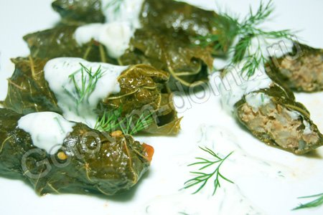

Виноградные листья хорошо промыть (лучше промывать не в проточной воде, а в большой миске или раковине, несколько раз меняя воду, чтобы сохранить целостность листьев)
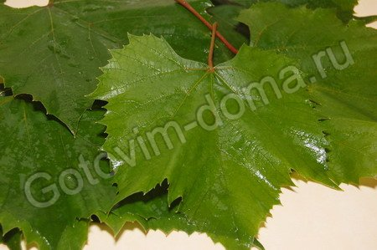
Свежие листья положить в кипяток и выдержать 3-5 минут

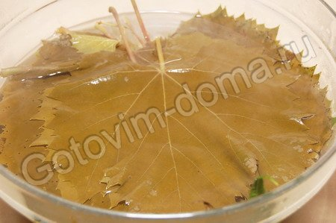
Воду слить, с листьев стряхнуть излишки воды.
С каждого листочка срезать черешки вместе с утолщением из прожилок у самого основания листа. Приготовить фарш:
Мясо пропустить через мясорубку. Лук очистить и мелко порезать (по-желанию, лук можно немного обжарить).
Зелень вымыть, обсушить и мелко порубить. Помидор вымыть, снять с него кожицу и порезать маленькими кубиками. Рис залить кипятком и оставить на 10-15 минут или отварить до полуготовности. Чеснок очистить и мелко порубить
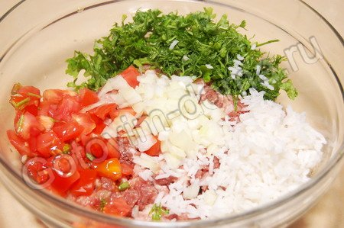
Мясо соединить с луком, чесноком (по-желанию), рисом, зеленью, помидорами, добавить соль, перец, мускатный орех, влить 1-2 столовых ложки холодной воды и хорошо перемешать. На широкую часть подготовленного виноградного листа выложить немного (~1 десертную или 1 столовую ложку) начинки (выкладывать на гладкую сторону листа)

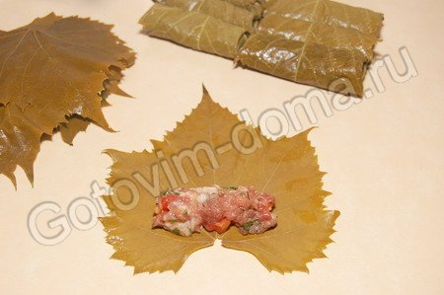
Подвернуть края листа к центру и свернуть аккуратную трубочку (сворачивать так же, как заворачивать голубцы)
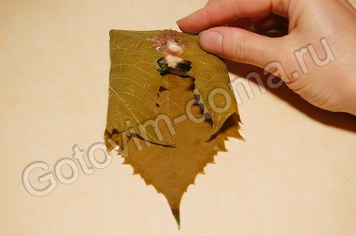
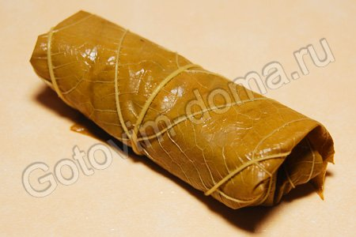

Дно сотейника или другой толстостенной посуды застелить виноградными листьями (это предотвратит подгорание долмы и придаст еще больше вкуса).
Сверху плотно уложить "голубчики"
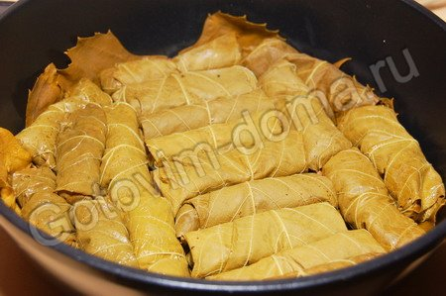
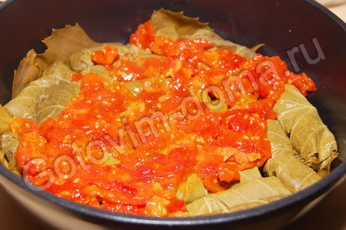
Голубцы можно уложить в несколько рядов. Каждый ряд можно переложить слоем виноградных листьев.
Приготовить одну из нижеперечисленных заливок или, вместо заливки, залить долму подсоленным мясным бульоном. Для томатно-сметанной заливки: Сметану соединить с томатной пастой и перемешать.
Добавить бульон или воду, соль, перец, влить масло и еще раз размешать. Для заливки с луком и помидорами: Лук очистить и мелко нарезать. Помидоры вымыть, обсушить и нарезать кубиками (можно снять с помидоров кожицу). В сковороду налить 1 столовую ложку растительного масла и выложить лук. Жарить ~1 минуту. Добавить помидоры и тушить, помешивая, ~8-15 минут. Посолить и поперчить. Выложить помидорную массу на голубцы

Влить подсоленный мясной бульон (заливка должна почти полностью покрывать дому)
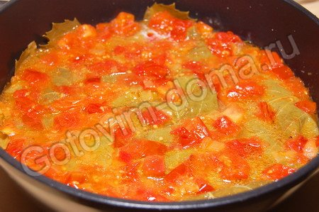
Накрыть голубцы меньшей по диаметру сотейника перевернутой плоской тарелкой (чтобы голубцы не всплывали) и накрыть крышкой
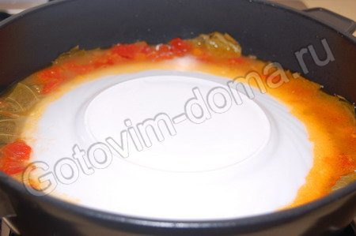
Довести до кипения, убавить огонь и тушить ~40-60 минут.
Выключить огонь и оставить голубцы настояться еще ~10-15 минут. Готовую долму выложить на тарелку, полить соусом и посыпать рубленой зеленью. Для соуса: Чеснок очистить и мелко порубить или пропустить через чесночный пресс. Зелень вымыть, обсушить и мелко нарубить. В кислое молоко, простоквашу, кефир, натуральный йогурт или сметану добавить чеснок, зелень, немного соли и перца.
Соус хорошо размешать

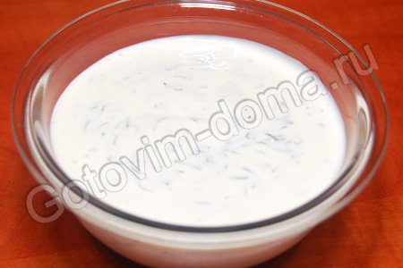
Приятного аппетита!

- Полезные советы

- Начинающим хозяйкам следует знать, что оптимальная температура воды для промывания мяса 25–30°С.
- Готовность мяса определяют, прокалывая вилкой и надавливая на него: если при этом выделяется красный сок, значит, мясо еще не готово; если сок светлый, то мясо готово к употреблению.
- При тушении мяса иногда можно добавить немного воды вместо бульона.
- Если сырое мясо посолить, то через некоторое время оно начнет выделять сок, что худшие его качества: мясо при жаренье станет сухим, жестким.
- Укроп не только придает блюдам неповторимый аромат, но и является ценнейшим источником витаминов С, B1, P, PP, A, а также солей кальция, фосфора и железа.
- Жирный фарш целесообразно использовать для приготовления пельменей, начинок для пирогов, пирожков, блинчиков и голубцов. Для котлет и биточков подойдет фарш с меньшим количеством жира.

- Вкус бараньего мяса во многом зависит от возраста животного. Молодую баранину отличает светло-красный цвет мяса и белый жир, мясо взрослых животных — кирпично-красный цвет и значительные скопления белого жира.
- Соусы необходимы для мясных блюд, особенно для отварных и тушеных. Благодаря соусу мясо становится более сочным и приятным на вкус.
- Солить мясо нужно непосредственно перед жаркой, чтобы оно не потеряло сочность.
- Если для приготовления фарша используется слишком жесткая говядина, нужно добавить в фарш свиное сало.
- Для аромата в мясной фарш рекомендуется добавлять немного чеснока.
- Голубцы можно предварительно обжаривать на растительном масле и тушить в духовке в томатном соусе с добавлением моркови и лука.
- Для приготовления горячих мясных блюд с томатным соусом рекомендуется использовать красный молотый перец.
- Набор овощей для тушения с мясом можно изменять по собственному вкусу.
- Если лук слишком горький, его можно разрезать на 2 половинки и 2 - 3 минуты подержать в слабом растворе уксуса

- Реклама

Блюдо «Долма (голубцы в виноградных листьях)» подойдёт для любого праздничного стола в качестве горячего блюда. Это блюдо сможет украсить ваш стол и наполнит ваш дом восточной гармонией

II. Заключительный этап
- Экономический расчет.

Наименование | Цена (руб.) | Количество | Всего (руб.)
Виноградные листья | 80-00 | 400 г | 32-00
Фарш мясной | 180-00 | 500 г | 90-00
Лук репчатый | 18-00 | 150 г | 2-70
Помидоры | 85-00 | 300 г | 25-50
Зелень петрушки | 120-00 | 20 г | 2-40
Рис | 43-00 | 80 г | 3-44
Чеснок | 82-00 | 15 г | 1-23
Мускатный орех | 230-00 | 5 г | 1-15
Соль | 6-00 | 8 г | 0-05
Перец | 79-00 | 2 г | 0-16
Сметана | 125-00 | 400 г | 50-00
Томатная паста | 80-00 | 25 г | 2-00
Оливковое масло | 260-00 | 40 г | 10-40
Укроп | 120-00 | 20 г | 2-40
Итого 223-43
Не смотря на то, что я потратила на приготовление блюда «Долма» 223 рубля 43 копейки (1200 г), я считаю, что блюдо мне обошлось гораздо дешевле, чем в кафе, стоимость блюда за 100 грамм - 40 рублей 00 копеек

- Анализ и оценка работы

Приготовление блюда «Долма (голубцы в виноградных листьях)» доставило мне удовольствие, так как мне нравятся голубцы. Блюдо получилось очень вкусным и красивым. Уверена, что попробовав вам понравится

- Контроль знаний

- На какую сторону виноградного листа выкладывают начинку для голубцов?

а) на гладкую

б) на матовую

Ответ: а

- Сколько минут тушат голубцы?

а) 25-30 минут

б) 40-60 минут

Ответ: б

- При какой температуре подают голубцы?

а) 65-70 С

б) 75-80 С

Ответ: а

